Bolzenanker FAZ II Plus 10/10 K FAZ II Plus 10/10 K gvz BOLZENANKER

fischerwerke

Eigenschaften

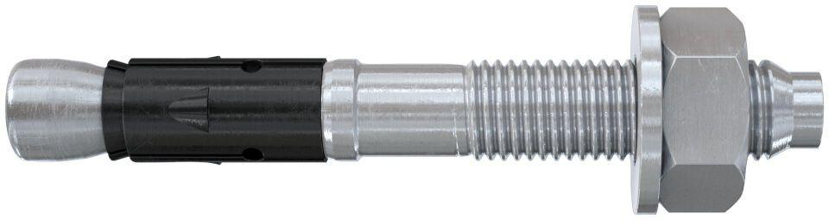

GTIN:

4048962462975

HAN:

564672

Art der Anker

Bolzenanker

Oberfläche

galvanisch verzinkt

Werkstoff

Stahl

Länge (mm)

75,00

Gewindeart

metrisch

Gewindemaß

M10